□ 2026년 한이음 드림업 프로젝트 개요서
주 제 영 역* | □ 생활 | □ 업무 |  | □ 공공/교통 |  | □ 금융/핀테크
 | □ 의료 | □ 교육 |  | □ 유통/쇼핑 |  | □ 엔터테인먼트
기 술 분 야 | □ 소프트웨어 | □ 인공지능(AI) |  | □ 스마트디바이스 |  | □ 방송·콘텐츠
 | □ 디지털융합 | □ 차세대보안 |  | □ 사이버보안
성 과 목 표 | □ 특허출원 |  | □ 논문게재 |  | □ 앱등록
 | □ 프로그램등록 |  | □ 기술이전 |  | □ 실용화
 | □ 공모전 (공모전명 : )
 | □ 기타 ( )
프로젝트명 | 시선 인식 기반 온라인 학습 관리 시스템

□ 프로젝트 개요
・추진배경 및 필요성: 낙후 지역 및 농어촌 지역은 학원 등 교육 인프라가 부족하여 학습 환경이 열악한 경우가 많다. 또한 맞벌이·저소득층 가정의 경우 학습 관리 지원이 어려워 학습자가 스스로 학습을 관리해야 하는 상황에 놓이게 된다.

이로 인해 온라인 학습에 의존하는 경우가 증가하고 있으나, 집중도 저하와 학습 시간 관리의 어려움으로 인해 자기주도 학습의 한계가 발생한다.

따라서 학습자의 집중 상태를 보조하고 실질적인 학습 도우미 역할을 할수 있는 시스템이 필요하다.

・핵심 목표: 온라인 학습 환경에서 학습자의 집중도를 관리할 수 있는 환경을 제공한다.

・활용장비 및 재료: Python, OpenCV, MediaPipe Face Mesh, 웹캠, PC 개발 환경

예상일정 | 예상팀원(수) | 예상난이도
2026. 3. 3 ~ 10.15. | 3명 | 중

활용장비 및 재료 | - Python, OpenCV, MediaPipe Face Mesh, 웹캠, PC 개발 환경
지도방법 | -
□ 주요기능 및 예상결과물
학습 시간 기록 기능 | - 사용자가 학습 모드를 시작하면 시스템이 자동으로 학습 시간을 측정하고 종료 시까지의 시간을 누적하여 일별 학습 시간을 기록하고 확인할 수 있도록 관리
시선 익식 기반 영상 자동 정지 기능 | - 웹캠을 통해 사용자의 얼굴과 시선을 인식하여 사용자가 화면을 바라보고 있지 않을 경우 학습 영상을 자동으로 일시 정지시키고, 다시 화면을 바라보면 영상을 재생하는 기능을 제공
학습 환경 관리 기능 | - 학습 중 학습과 관련 없는 게임, SNS 등 특정 사이트에 대해 사용자가 직접 접근 제한을 설정할 수 있도록 하여 학습 환경을 관리할 수 있도록 지원하는 기능이다.
 | -
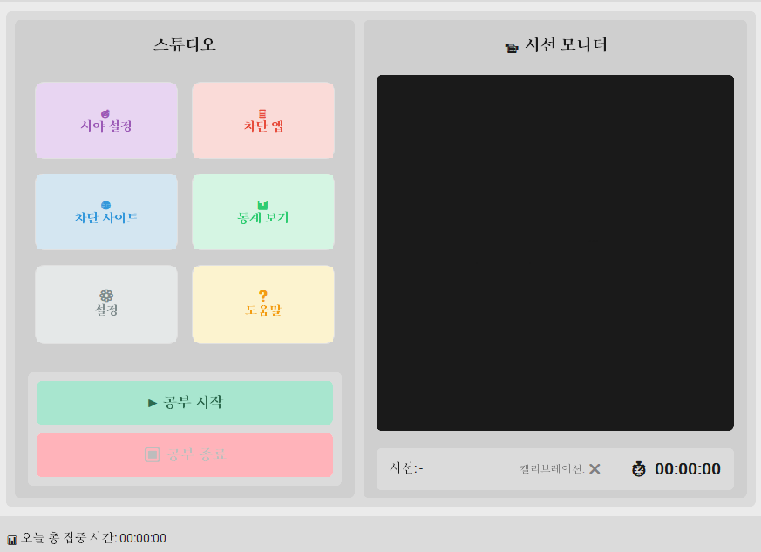 |  | 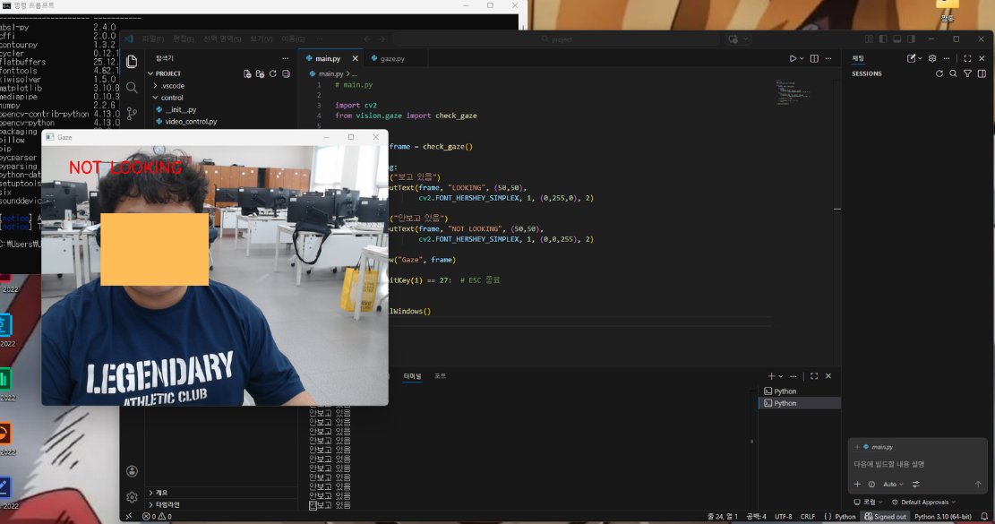

* 프로젝트를 결과물을 통해 최종적으로 제공하는 서비스를 기준으로 주제영역 선택

□ 핵심기술
얼굴 랜드카트 기반 시선 분석 기술 | - 웹캠을 통해 입력되는 영상에서 얼굴을 인식하고 MediaPipe Face Mesh를 활용하여 얼굴의 랜드마크를 추출한 뒤 얼굴 방향과 눈의 위치를 분석하여 사용자가 화면을 바라보고 있는지 여부를 판단하는 기술이다. 이를 통해 사용자가 화면을 보지 않을 경우 학습 영상을 자동으로 일시 정지시키는 기능을 구현한다.
실시간 영상 처리 기술 | - 웹캠으로 입력되는 영상 데이터를 OpenCV를 활용하여 실시간으로 처리하고 얼굴 인식 및 시선 분석을 수행하는 기술이다. 영상 프레임을 지속적으로 분석하여 사용자 상태를 실시간으로 판단할 수 있도록 한다.
학습 환경 제어 기술 | - 사용자가 설정한 사이트 정보를 기반으로 학습 중 특정 웹사이트에 접근하지 못하도록 제한하고 학습 시간을 기록하는 등 프로그램의 동작을 제어하는 시스템 관리 기술이다.
□ 기대효과 및 활용분야
기대효과 | - 온라인 학습 환경에서는 학습자가 실제로 학습에 참여하고 있는지 확인하기 어려운 경우가 많다. 본 시스템은 시선 인식 기술을 활용하여 학습자가 화면을 바라보고 있는지 여부를 판단하고, 학습 영상을 자동으로 제어함으로써 보다 효율적인 학습 환경을 제공할 수 있다. 또한 학습 시간을 자동으로 기록하고 학습 중 특정 사이트 접근을 제한함으로써 학습자가 스스로 학습 시간을 관리하고 보다 안정적인 학습 환경에서 학습할 수 있도록 지원할 것으로 기대된다.
활용분야 | - 온라인 강의 및 인터넷 강의 학습 환경  - 대학 및 교육기관의 자기주도 학습 관리 시스템  - 원격 교육 및 비대면 교육 플랫폼  - 학습 시간 관리가 필요한 개인 학습 환경
□ 참고사항 # 프로젝트 공고자 역할에 따라 작성
희망  멘티 | 전공분야
 | 지 역 | □ 수도권 □ 충청권 □ 영남권 □ 호남권 □ 강원권 □ 제주 □ 무관
 | 학 년 | □ 4학년 □ 3학년 □ 2학년 □ 1학년 □ 제한 없음
필요역량
(프로그래밍언어 등)
멘티들에게 하고 싶은 말

-------------------------------------------------------------------------------------------------------------------
희망  ICT전문가 | 전문분야
 | 지 역 | □ 수도권 □ 충청권 □ 영남권 □ 호남권 □ 강원권 □ 제주 □ 무관
 | 지도받고 싶은 내용
ICT전문가 에게 하고 싶은 말

